IMI PNEUMATEX Schnellentlüfter Zeparo ZUT 20

IMI Hydronic Engineering Deutschland

Eigenschaften

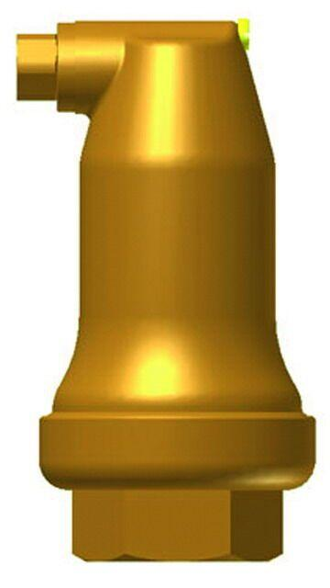

GTIN:

7640148632461

HAN:

7890520

Werkstoff

Messing

max. Mediumtemperatur (Dauerbetrieb) (°C)

160,00

Nennweite DN

20,00

max. Arbeitsdruck (bar)

10